CASO: PALACIO DEL COLESTEROL
Usted acaba de concluir sus estudios en Gastronomía y ha decidido promover el funcionamiento de un restaurante como persona natural (Régimen Único Simplificado), requiere realizar la inversión e incurrir en los siguientes costos de operación de forma mensual.
Muebles y equipos S/.15000
Gastos de constitución y licencia S/. 1000
Arriendo del local S/ 800
Servicios públicos S/ 250
Aseo y mantenimiento S/ 450
Servicios de lavado S/ 390
Personal de cocina S/ 930 (sueldo básico)
Personal de ventas S/ 930 (sueldo básico)
Promoción y publicidad S/ 300
Los costos variables para un plato de arroz con mariscos es el siguiente:
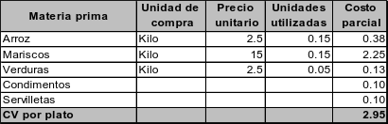
El valor de venta por plato es igual a S/. 15 y la proyección de las ventas en nuevos soles para el primer año es el siguiente y esta tendencia se mantendrá en los siguientes años.
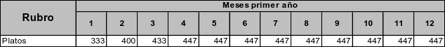
Bajo el RUS, el pago de los impuestos es igual a S/ 20 cuando el nivel de ventas es menor a S/. 5000 y de S/. 50 cuando el nivel de ventas esta entre S/. 5,001 y S/. 8,000 soles mensual.
El capital de trabajo requerido en el momento de la inversión es igual el capital variable y costo fijo requerido para el primer año. La inflación proyectada en el horizonte de evaluación del proyecto es igual a 2.9% anual.
La inversión en muebles y equipos tiene un un periodo de vida útil de 10 años, el monto de S/. 10,000 será financiada mediante un préstamo de una entidad financiera local, a una tasa efectiva mensual de 1.5% (TEM) pagaderos en un plazo de 3 años, con un sistema de pago de amortización constante. Con la finalidad de aprobar el préstamo le solicita a usted presentar la siguiente información:
- Presupuesto de inversión
- Estado de resultados
- Punto de equilibrio
- Presupuesto de financiamiento
- Costos de Capital para una empresa no diversificada
- Flujo de Caja Económico, FCE
- Flujo de Caja de la Deuda, FCD
- Flujo de Caja Financiero, FCF

